Муниципальное бюджетное учреждение дополнительного образования
Центр детского творчества «Выйский»

Методическая разработка занятия
Тема: «Растения – живые организмы»
для детей 7-10 лет

Автор-составитель: Смирнова Татьяна Александровна,
педагог дополнительного образования

Нижний Тагил
2020 г.
Тема занятия: «Растения – живые организмы"
Цель занятия: сформировать представление о растениях как живых организмах.
Задачи.
Воспитательные: воспитывать бережное, ответственное отношение к природе и природным объектам. (Данная задача реализуется на протяжении изучения всего курса в совокупности с остальными занятиями).
Развивающие: формирование умения сравнивать разные растения, части растений; делать выводы о сходстве и различии в их строении.
Познавательные: дать характеристику частям растения, и установить какие функции они выполняют.
Ожидаемые результаты: в ходе данного занятия дети должны сформировать представление о растениях, как о живых организмах; знать части растений и выполняемые ими функции.

Ход занятия
Распределение времени на каждый из этапов занятия
Этап занятия | Время, мин
Организационный этап | 2
Изложение нового материала | 25
Закрепление новых знаний | 13
Содержание этапов занятия
Этапы занятия | Деятельность педагога | Деятельность детей | Планируемые результаты  УУД
1.Организационный этап | Здравствуйте, ребята! Рада видеть вас на занятии! Надеюсь, у вас хорошее настроение и вы открыты для всего нового, неизвестного и интересного! | Приветствуют педагога. Делятся своим настроением. | Личностные: на мотивацию  Регулятивные:  планирование учебного сотрудничества с педагогом и сверстниками
2. Изложение нового материала | Прежде чем мы начнем, попрошу вас отгадать загадку:  «Рук нет, ног нет, а двигается.  Носа нет, а дышит.  Рта нет, а пьет и ест».  - Правильно, это растение! И как вы могли понять, наше занятие будет посвящено растениям. Ребята, а много ли вы о них знаете?  - Ребята, А можете ли вы представить нашу планету, без растений?  - На Земле невозможно представить жизнь без растений. А почему?  - Все верно. Они являются «лёгкими» нашей планеты, лекарством, пищей для людей, животных и насекомых, удобрением для почвы, строительным материалом, украшением дома и территории, дают тень в знойную погоду, делают мир красивей. Нравятся ли вам растения?  - Хорошо. Ребята, а вы знаете, что такое растения?  - Вот сегодня мы с вами в этом разберемся. Ребята, назовите мне, пожалуйста, какие виды растений мы с вами можем встретить на улице? Приведите примеры.  - Давайте сейчас мы сыграем в игру. Я буду показывать вам карточку, на которой изображено какое-то растение, а вы должны угадать его название. Понятно задание? Тогда начинаем. Педагог использует карточки с деревьями и цветами. Игра продолжается 3-4 минуты (дидактические материалы: Цветы. Деревья.)  - Ребята, вы отлично справляетесь! Молодцы. Названия растений вы знаете. А знаете ли вы, из чего состоят растения?  - Давайте разбираться. Перед вами на столах лежат листы (прил. 1), на которых изображены растения. Ваша задача заключается в том, что вам нужно подписать части растения в выделенных прямоугольниках. Когда вы выполните это задание, можно раскрасить растение. На задание 3 минуты. Когда все закончат, то мы проверим, правильно ли вы его выполнили  - Смотрю, вы уже выполнили свое задание. Давайте проверим. Итак, под цифрой 1 – цветок, 2 – стебель, 3 – лист, 4 – корень. Отлично, все правильно. Цветы у вас получились просто замечательные.  - Ребята, а зачем растениям нужны корни?  Да, благодаря корням растение крепко держится в земле и не падает. Корни забирают из земли воду и минеральные вещества, без которых растение не может расти.  - А зачем растению нужен стебель, ствол?  - По стволу и стеблям вода и минеральные вещества из корней попадают к листьям. В этом случае стебель выступает в роли мостика, по нему все необходимое от корней попадает в остальные части растения.  - Зачем нужны листья? С помощью листьев растение дышит и питается. Когда на листья попадает дневной свет, воздух и вода, то они преобразуются в необходимые для растения питательные вещества.  - Зачем нужен цветок? Что бы появились семена, а затем могли вырасти новые растения. У каждого растения обязательно есть цветы, когда они отцветают, из них появляются семена. В ясные летние дни над цветущими растениями вьются бабочки, пчёлы, шмели. Почему насекомые так любят цветы? Может быть, их привлекает красота и необыкновенный аромат цветов?  -Конечно. Яркие венчики лепестков и запах помогают им найти цветы, чтобы собрать нектар (сладкий цветочный сок) и пыльцу. Насекомые не только берут у цветов еду, но и сами им помогают, опыляя растения.  - Ребята, а у растений можно выделить одну самую главную часть?  Предлагаю вам послушать рассказ «Кто самый главный» (прил.2).  - Что думаете? Какая часть растения самая важная?  - Отлично. Вы молодцы. Ребята, а как вы думаете растения живые?  Давайте посмотрим, мы с вами – живые?  А что мы можем делать?  - Хорошо, мы с вами можем расти, болеть, питаться, двигаться. А что-то из этого могут растения?  Давайте приведем примеры.  - Получается, что растения живые?  - Растения – это живые организмы, они могут расти, размножаться и даже двигаться. Да – да, они могут двигаться. Но об этом мы побеседуем на следующем занятии. | Отгадывают загадку.  - Это растение.  Дети отвечают: да/нет. Растения нас окружают.  Дети отвечают: да/нет. Пытаются объяснить как представили.  Дети отвечают: растения дают воздух, которым мы дышим, некоторые растения мы можем кушать.  Дети отвечают: да/нет.  Дети отвечают: да/нет.  Дети отвечают: деревья, травы, цветы, кустарники.  Дети отгадывают растения.  Дети отвечают: да/нет. Некоторые из ребят называют части растений (корень, лист, стебель, цветок).  Дети выполняют задание.  Дети отвечают: что бы держаться в земле, пить воду.  Дети отвечают: что бы проводить воду от корней к листьям и цветку.  Дети отвечают: для красоты. Что бы дышать.  Дети отвечают: что бы привлечь насекомых. Для красоты.  Дети отвечают: да/нет.  Дети отвечают: да/нет.  Дети отвечают: каждая часть растения важна!  Дети отвечают: да/нет.  Дети отвечают: да.  Дети отвечают: бегать, прыгать, кушать, спать, болеть, расти, взрослеть, играть и т.д.  Дети отвечают: да/нет. (если цветок не поливать, то он погибнет; растение может заболеть, растение может из маленького вырасти в большое; растение может погибнуть, в конце лета и т.д.).  Дети отвечают: да. | Регулятивные: на рефлексию.  Познавательные: установление причинно-следственных связей; построение логической цепи рассуждений.  Коммуникативные: на учёт позиции партнёра
3. Закрепление новых знаний. | - Сегодня мы с вами начали знакомство с растениями. Ребята, что такое растения?  - Кто выйдет и покажет у доски часть растения и объяснит, зачем она нужна? Дети отвечают: корень, стебель, листья, цветок.  Ребята, вы молодцы. На этом мы с вами закончим. | Дети отвечают: растения – живые организмы.  Дети отвечают у доски. | Регулятивные: на рефлексию, построение логической цепи рассуждений.  Личностные: на смыслообразование.

Приложение 1.
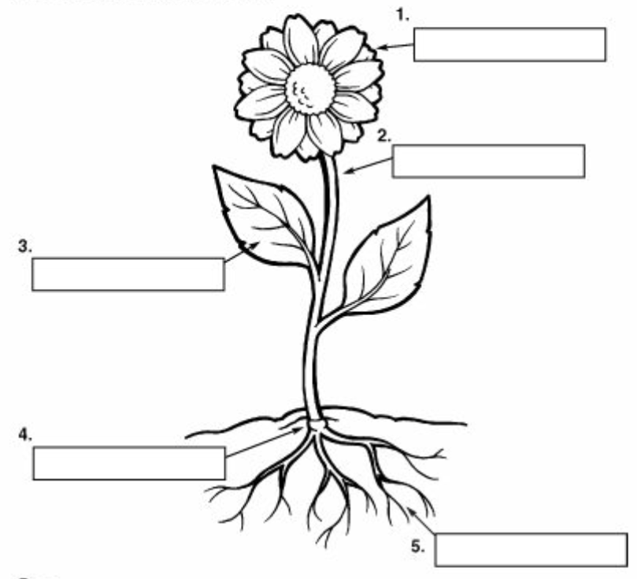

Приложение 2.
«Кто самый главный?»
Поспорили однажды корень, стебель и лист — кто из них самый главный. Корень говорит:
— Я самый главный. Я первый вырастаю из семени, я достаю воду из почвы, я удерживаю растение в земле.
— Нет, — возмутился стебелек, — если меня не будет, кто твою воду листьям и цветам передаст? А у меня есть маленькие трубочки — специальный водопровод. И ещё я держу на себе листья и цветы.
— Самый главный я, — гордо заявил лист. — Это я питаю растение. У меня есть зелёные клеточки, в которых образуется сладкая жидкость. Правда, они так малы, что обычным глазом их не разглядишь.
Каждая клеточка — это как бы целый заводик, который с утра до вечера без устали работает — из стебля берёт воду, из воздуха ловит углекислый газ и солнечный свет и с их помощью помогает вам расти.
Выслушал всех внимательно бутон и говорит: — Что вы спорите? Все вы главные, потому что жить друг без друга не можете.
Давайте дружить! Тогда и я стану красивым цветком, а цветок превратится в полезный плод.
Закивали цветочки головками, покачался в знак одобрения стебелек с листочками, миролюбиво зашевелились корни.
С тех пор корень, стебель и лист живут в мире и согласии.

